# LABORATORIUM 6.

# Zadanie 6.1.

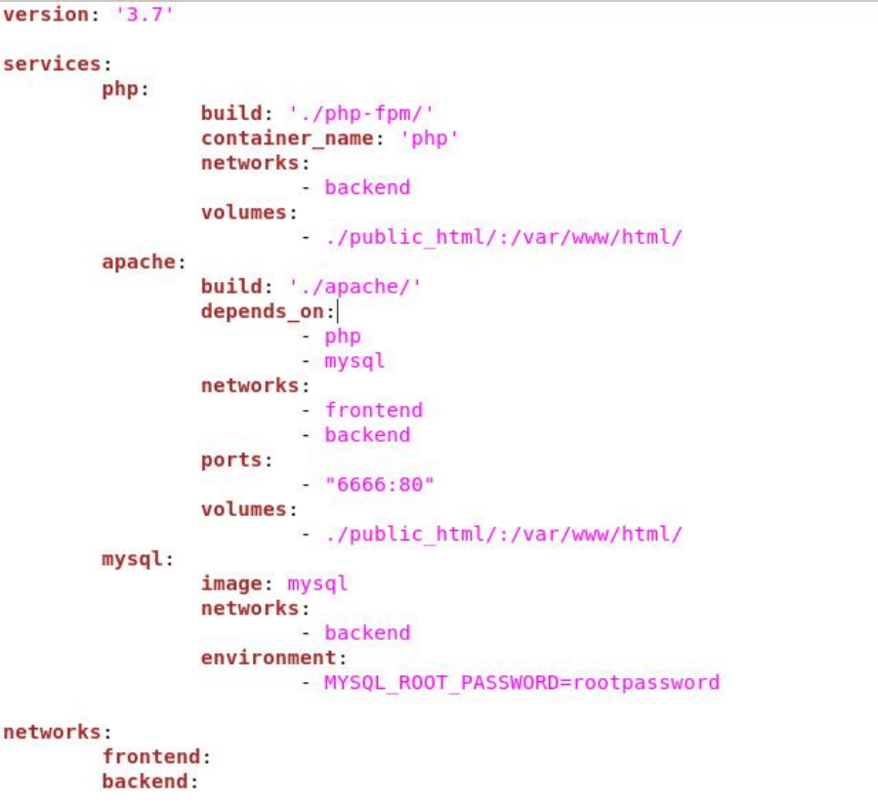

Kod tworzy sieć frontend i backend. Kopiuje także zawartość katalogu public_html do katalogu kontenera /var/www/html

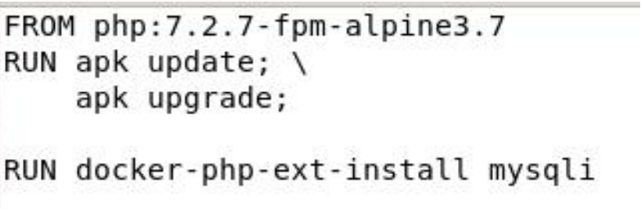

Dockerfile dla /php-fpm/

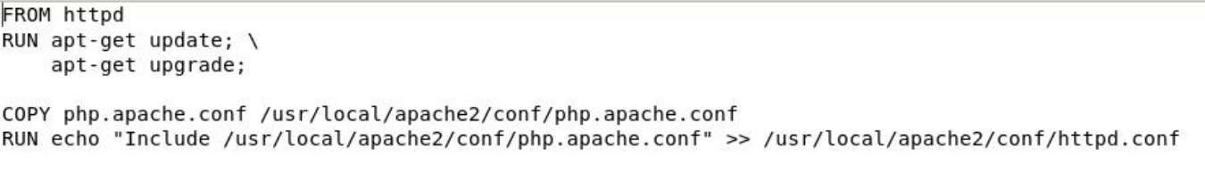

Dockerfile dla /apache/

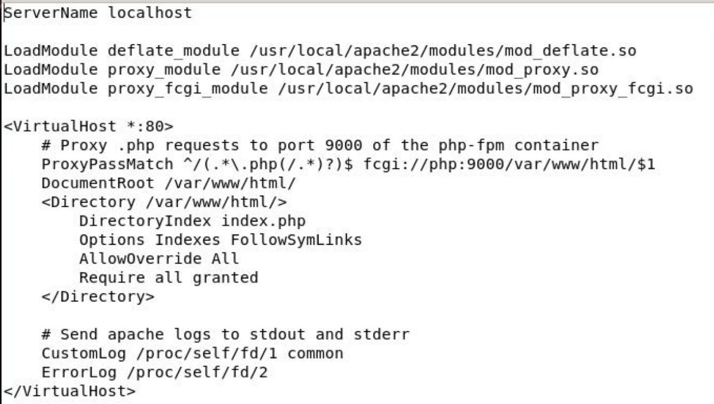

Do kontenera httpd wstawiamy plik konfiguracyjny informujący serwer apache, by każda próba wywołania kodu PHP była delegowana do kontenera php.

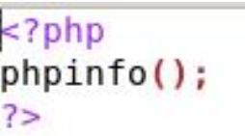

Plik index.php

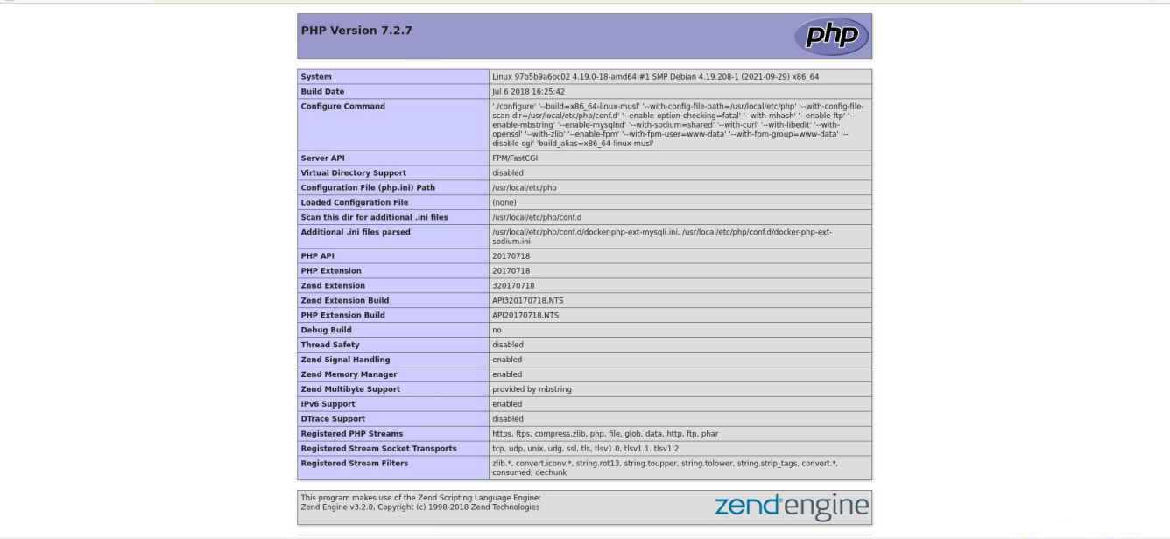

Efekt po otworzeniu strony

**Wnioski:**

Docker-compose umożliwia tworzenie sieci kontenerów, co przekłada się na łatwiejsze tworzenie dużych, wydajnych oraz skalowalnych aplikacji wszelkiego typu.